Технологическая карта уроков истории России

Тема урока | ВНЕШНЯЯ ПОЛИТИКА РОССИИ ВО ВТОРОЙ ПОЛОВИНЕ XVI ВЕКА.
Тип урока | Комбинированный
Цель урока | Формирование представлений о внешней политике России во второй половине XVI в.
Образовательные  ресурсы | Учебник «История России», рабочая тетрадь к учебнику, карточки с текстами документов и вопросами (слайды на проекторе).
План урока | - Завоевание Казанского ханства  - Присоединение Астраханского ханства  - Покорение Западной Сибири  - Ливонская война
Личностно значимая проблема | Присоединение территорий и выход к Бaлтийскому морю был действительно необходим государству?
методы и формы  обучения | Методы: наглядный, частично-поисковый, практический, контроля.  Формы: индивидуальная, групповая, фронтальная
Основные понятия | Астраханское ханство, Казанское ханство, засечная черта, Ермак Тимофеевич, ясак, острог, Ливонская война
Планируемые результаты
Предметные |  | Метапредметные УУД | Личностные УУД
Научатся: характеризовать свои потребности и способности; проявлять личностные свойства в основных видах деятельности.  Получат возможность научиться: работать с текстом учебника; анализировать схемы и таблицы; высказывать собственное мнение, суждения |  | Познавательные: устанавливают причинно-следственные связи и зависимости между объектами, структурирование знаний, самостоятельное создание способов решения проблем творческого и поискового характера.  Коммуникативные: планируют цели и способы взаимодействия; обмениваются мнениями, слушают друг друга, понимают позицию партнера, в том числе и отличную от своей, согласовывают действия с партнером.  Регулятивные: принимают и сохраняют учебную задачу; учитывают выделенные учителем ориентиры действия | Сохраняют мотивацию к учебной деятельности; проявляют интерес к новому учебному материалу; выражают положительное отношение к процессу познания; адекватно понимают причины успешности/ неуспешности учебной деятельности

ОРГАНИЗАЦИОННАЯ СТРУКТУРА УРОКА
Этапы урока | Время | Обучающие  и развивающие компоненты, задания и упражнения | Деятельность учителя | Деятельность  обучающихся | Формы организации взаимодействия | Универсальные  учебные действия  (УУД) | Формы  контроля
I.  Мотивация  к учеб-  ной  деятельности | 2 | Эмоциональная, психологическая и мотивационная подготовка учащихся к усвоению изучаемого материала | Создаёт условия для возникновения у обучающихся внутренней потребности включения в учебную деятельность, уточняет тематические рамки. Организует формулировку темы и постановку цели урока обучающимися | Слушают и обсуждают тему урока, обсуждают цели урока и пытаются самостоятельно их формулировать | Фронтальная  работа | Личностные: стремятся хорошо учиться и сориентированы на участие в делах школьника; правильно идентифицируют себя с позицией школьника.  Регулятивные: самостоятельно формулируют цели урока после предварительного обсуждения
II. Актуализация знаний | 7 | Беседа по теме «Реформы Ивана IV – подготовка в активной внешней политике» | Какие реформы были проведены Иваном Грозным?  В чьих интересах проводились реформы Избранной рады?  Как Вы думаете, почему реформы начинаются с военных преобразований? Это случайность или нет? | Отвечают на вопросы | Фронтальная | Познавательные: используют общие приёмы решения познавательных задач; ориентируются в разнообразии способов их решения.  Коммуникативные: высказывают собственное мнение; слушают друг друга, строят понятные речевые высказывания | 2. Устные ответы
III. Изучение нового материала | 17 | Показ презентации и беседа с учащимися  Работа с картой  Работа с учебником с.64 – 65  Заполнение рабочей тетради, с. 29 - 30.  Работа с иллюстрацией «Покорение Сибири» | Работа с картой уч. С.60  Какие государства в XVI веке существовали на рубежах России?  - Какие противоречия возникали между Россией и государствами Золотой Орды?  Работа с отрывком из «Истории провинции Ливония» и его анализ. (Приложение 1)  - Какую проблему необходимо было решить России для успешного развития западной торговли?  Лабораторная работа «Ливонская война»  задание 4 рабочая тетрадь по истории с. 29 (выяснение причин войны, повода, участников). Заполнение таблицы, ход боевых действий – Ливонская война  Работа с документом «Послание Ивана Грозного Стефану Баторию», подведение итогов Ливонской войны. (Приложение 2)  Рассказ учителя по иллюстрации в учебнике о покорении Сибири Ермаком. Работа с текстом исторической песни «Покорение Сибири Ермаком» по вопросам. (Приложение 3) | Определяют основные направления внешней политики, учатся находить по карте необходимые объекты  Решение познавательной задачи, самостоятельный поиск информации в учебнике.  Учатся структурировать знания;  Расширение имеющихся знаний, представлений о направлениях внешней политики России в XVI веке. Записи в тетради и выступления затем у доски – анализ записанного  Ответы на вопросы к тексту, сопоставление информации учебника и документа.  Рассматривают иллюстрацию и делают выводы о необходимости присоединения Сибири.  Отвечают на вопросы к тексту песни, знакомятся с жанром «исторической песни». | 1. Фронтальная работа  2. Работа в группах.  3. Фронтальная работа  4. Индивидуальная работа | Личностные: проявляют интерес к новому учебному материалу; выражают положительное отношение к процессу познания.  Регулятивные: совместно  с учителем обнаруживают  и формулируют учебную проблему; самостоятельно определяют промежуточные цели урока.  Познавательные: извлекают необходимую информацию  из учебника; дополняют и расширяют имеющиеся знания и информацией из исторических документов, решают познавательные задачи.  Коммуникативные: аргументируют свою позицию и координируют её с позициями партнёров в сотрудничестве при выработке общего решения в совместной деятельности | 1. Устные ответы.  2. Письменные задания  3. Письменные ответы  4. Устные ответы
IV. Первичное осмысление и закрепление изученного | 7 | Выполнить тестирование (задания 1-3 в рабочей тетради, С. 28 -29) | Поясняет задание | Выполнение теста | Индивидуальная работа | Познавательные: самостоятельно осуществляют поиск нужной информации | Устные ответы
V. Итоги урока.  Рефлексия | 5 | Обобщение полученных на уроке сведений | Проводит беседу по вопросам:  – Перечислите основные направления внешней политики Ивана Грозного?  - Как происходило завоевание Казанского ханства?  - Как происходило присоединение Астраханского ханства?  - К чему привел поход Ермака в Сибирь?  - Каковы были итоги Ливонской войны? | Отвечают на вопросы.  Определяют свое эмоциональное состояние на уроке | Фронтальная работа | Личностные: понимают значение знаний для человека и принимают его.  Регулятивные: прогнозируют результаты уровня усвоения изучаемого материала | Оценивание учащихся за  работу на уроке
Домашнее задание | 2 | § 7-8, задание 5 в рабочей тетради (с. 30-31). | Конкретизирует домашнее задание | Записывают домашнее  задание | Индивидуальная работа

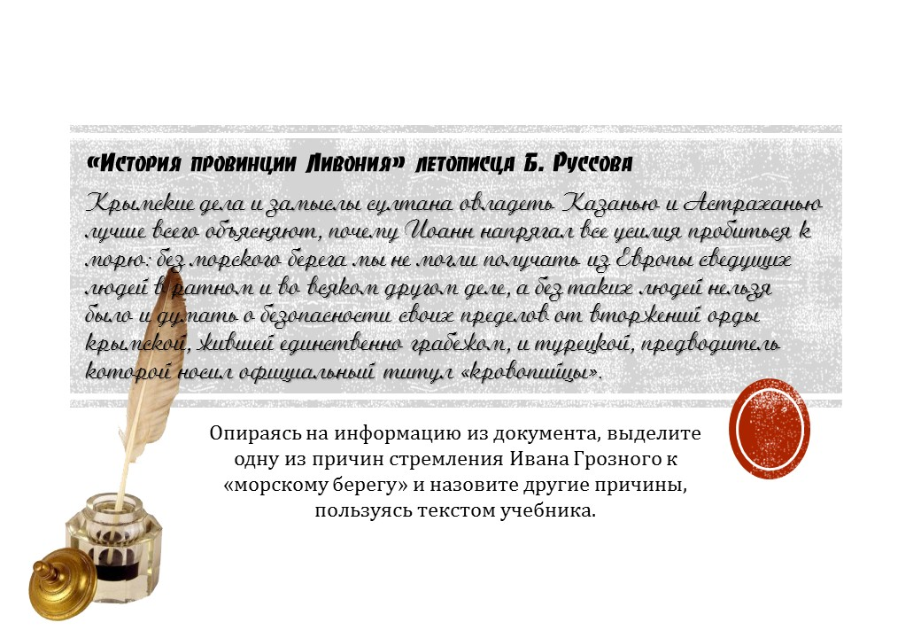
Приложение 1.

Приложение 2.
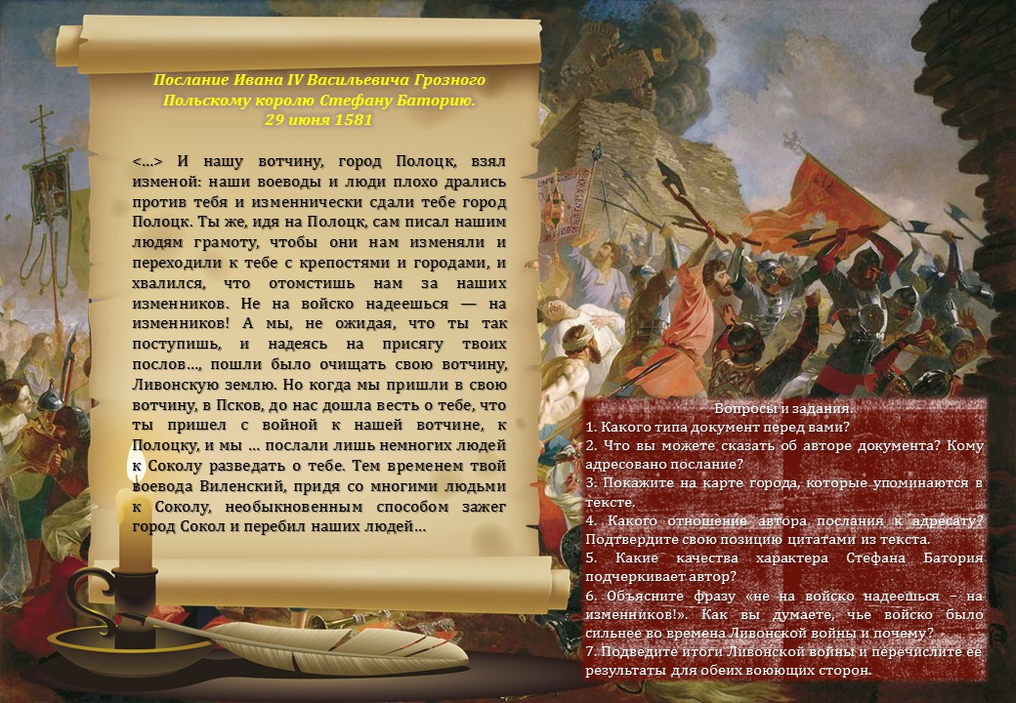
Приложение 3.
